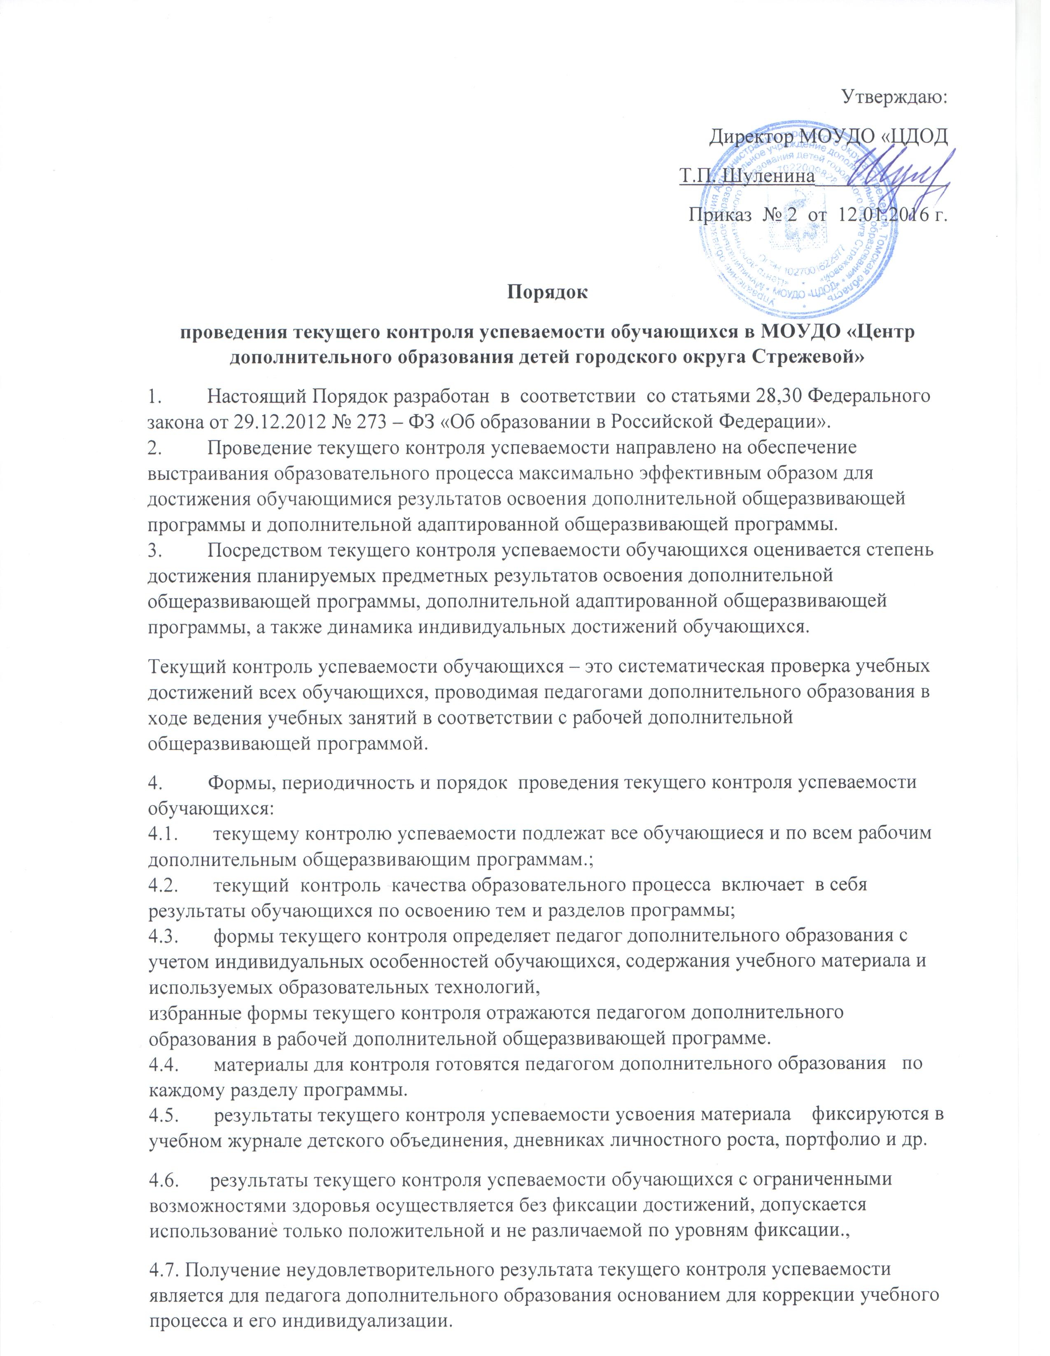

5. Хранение документов по исполнению настоящего Порядка.
Хранение документов по исполнению настоящего Порядка осуществляется в соответствии номенклатурой дел МОУДО «ЦДОД».

